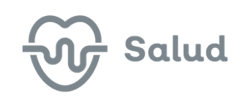
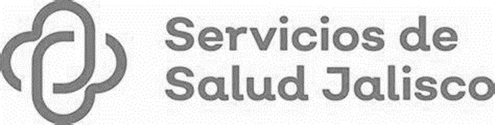

GOBIERNO DEL ESTADO DE JALISCO
ORGANISMO PÚBLICO DESCENTRALIZADO SERVICIOS DE SALUD JALISCO

INVITACIÓN A CUANDO MENOS TRES PERSONAS NACIONAL
IA-914010985-E28-2022
PRESENCIAL

“ADQUISICIÓN DE TIRAS REACTIVAS PARA LA MEDICIÓN DE GLUCOSA EN SANGRE PARA LAS UNIDADES MÉDICAS DEL O.P.D. SERVICIOS DE SALUD JALISCO”

Con fundamento en lo previsto por el artículo 43, fracción I, de la Ley de Adquisiciones, Arrendamientos y Servicios del Sector Público y 77 párrafo cuarto de su Reglamento, se hace del conocimiento de la sociedad en general de la INVITACIÓN A CUANDO MENOS TRES PERSONAS NACIONAL PRESENCIAL IA-914010985-E28-2022, que el Organismo Público Descentralizado Servicios de Salud Jalisco, está instrumentando para la “ADQUISICIÓN DE TIRAS REACTIVAS PARA LA MEDICIÓN DE GLUCOSA EN SANGRE PARA LAS UNIDADES MÉDICAS DEL O.P.D. SERVICIOS DE SALUD JALISCO”.

Esta difusión tiene carácter informativo y sólo participan en ella las personas invitadas por el Organismo Público Descentralizado Servicios de Salud Jalisco.
Para poder participar en la Invitación y tener derecho a presentar proposiciones, es requisito indispensable haber sido invitado oficialmente por el O.P.D. Servicios de Salud Jalisco.

AAAL

